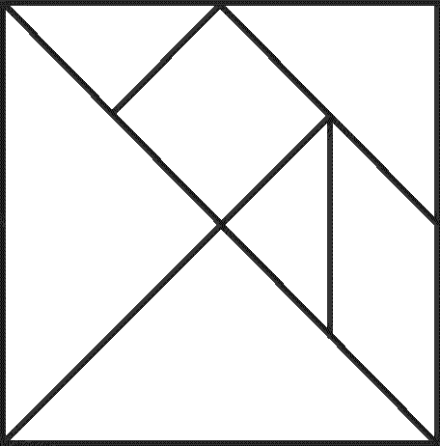

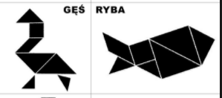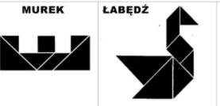

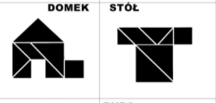

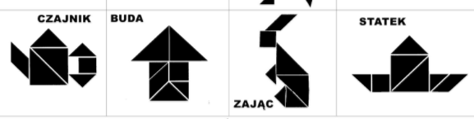

Tangram – chińska łamigłówka (układanka), znana od ok. 3000 lat. Składa się z siedmiu elementów w postaci figur geometrycznych (tan), powstałych przez rozcięcie kwadratu. Są nimi:
- 2 jednakowe duże trójkąty prostokątne,
- 1 średni trójkąt prostokątny,
- 2 jednakowe małe trójkąty prostokątne,
- 1 mały kwadrat,
- 1 mały równoległobok.

CEL
Celem jest odtworzenie położenia wszystkich siedmiu elementów tangramu w przedstawionym obrazku na podstawie jedynie kształtu jego konturów, a także wymyślanie własnych wzorów.

REGUŁY
- w przypadku każdego obrazka należy wykorzystać wszystkie siedem elementów,
- elementy nie mogą na siebie nachodzić,
- element w kształcie równoległoboku można odwracać na drugą stronę.
Za pomocą tangramu można ułożyć tysiące obrazków: sylwetek ludzi i zwierząt, przedmiotów, figur geometrycznych.












